|  |
| --- |
| Castle Clash(?) |

|  |
| --- |
| Guilherme Loureiro Peres Meneses  A040267 |

História: 2

Referências culturais: 2

• Realm of the mad god: 2

• King Arthur’s gold: 2

• Minecraft: 3

• Foxhole: 3

• DnD & Fantasy Tropes: 4

• Space Station 13: 4

Mecânicas principais: 5

• O que acontece ao minar: 5

• Mineração: 5

• Tipos de minérios: 6

• Crafting: 7

• Logística de minas->castelo (ou base): 7

• Archery: 8

• Farming & Food: 8

• Tipos de Construções: 9

• Npcs: 12

• Modos de jogo standard: 12

• Mapas: 13

• Voice chat & mensagens in game: 14

• Mod support: 14

15 Minutos de Gameplay: 14

Queria começar por dizer que este jogo ocorreu-me num sonho de quando tinha 15 anos, e desde então que o quero fazer ou gostava que alguém no mundo o fizesse.

Este jogo é sobre duas equipas lutarem uma contra a outra para atingir um certo objetivo.

Passa-se na era medieval com inspirações de fantasia, perspetiva angled topdown (2d) com uma mistura de Realm of the Mad God e estilo pixelizado como King Arthur’s gold.

O jogo é composto por equipas até 64 pessoas por equipa em que os jogadores podem minar minérios como, pedra, carvão, cobre, estanho(tin), ferro, madeira etc... Com esses minérios os jogadores podem construir muralhas, construir novos edifícios, fazer armas novas, aprender novos “spells”, etc… O jogo não tem classes definidas sendo a “classe” a arma que estás a usar de momento, podendo só carregar 1 arma principal.

História:

Numa década de longe esquecida, dois Reinos lutam para reclamar os terrenos que lhes foi perdido, Archanis os Nobres do Norte, e os Brakfort Bárbaros do Sul.

Referências culturais:

* Realm of the mad god: deste jogo inspira-me maioritariamente o estilo asymetric 2D que tanto gosto, também algumas fantasy tropes como as armas, poções e loot. Também a criação de guildas seria uma importante parte do jogo;

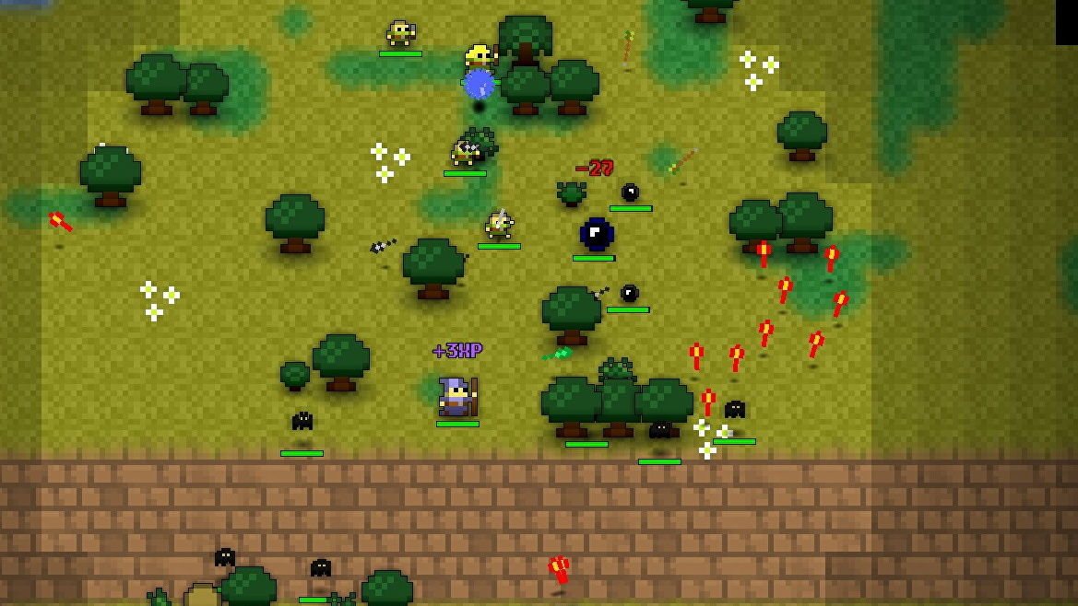

* King Arthur’s gold: deste jogo inspira-me o art style, este estilo pixelizado detalhado caberia perfeitamente neste jogo e no próprio tema do jogo, com tons escuros e pouco saturados e itens pequenos, mas detalhados e reconhecíveis. Também é como eu quereria que o combate funciona-se, uma mistura deste estilo e do Realm Of The Mad God. A construção e destruição funcionariam muito como aqui, em que os edifícios como as workshops tinham um tamanho pré-determinado, enquanto que as muralhas eram completamente moldáveis para aquilo que a equipa necessitar;

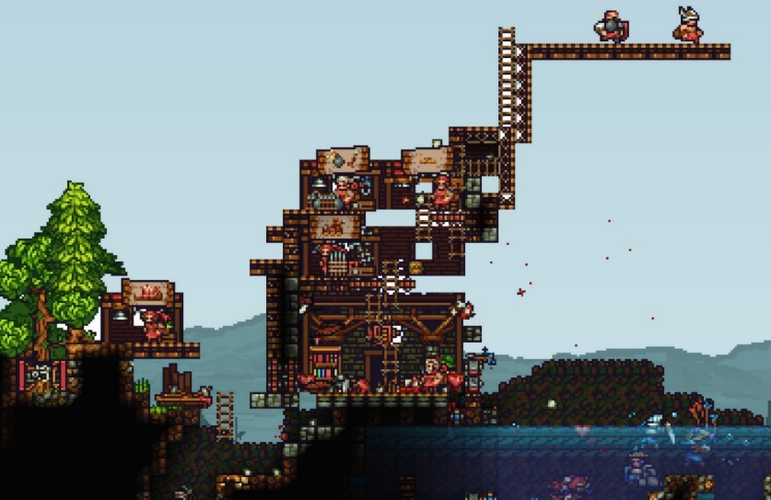

* Minecraft: daqui inspirei-me mais nas mecânicas de mineração e a progressão de melhor mineral -> melhor picareta -> melhor mineral, e a criatividade vinda das possibilidades de construção possíveis, podendo construir-se com uma multitude de materiais dando o máximo de criatividade ao jogador para melhor construir a sua base;

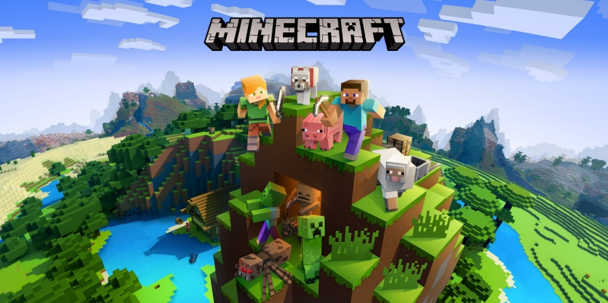

* Foxhole: Inspirei-me bastante no game design por causa da logística de Foxhole, gosto da ideia de fazer parecer realmente como uma batalha altamente evolutiva, contínua e dependente de todos da equipa, enquanto que os mineiros minam, outros lutam e outros constroem com as matérias dos mineiros, e outros forjam armas novas para os na linha da frente e há aventureiros que entram em dungeons para encontrar baús com armas especiais e ou mágicas;

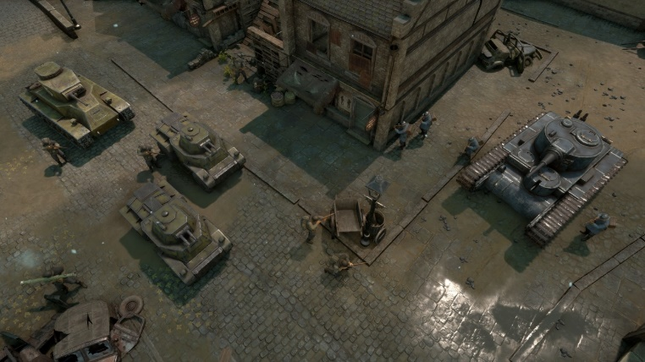

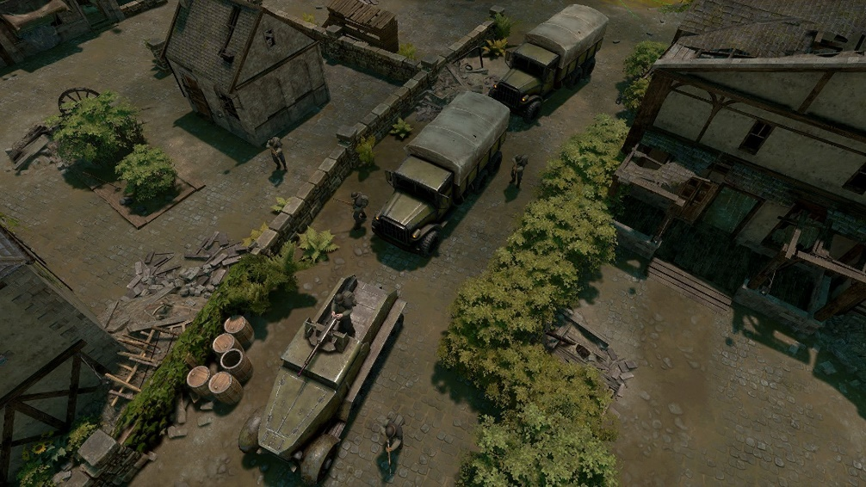

* DnD & Fantasy Tropes: sendo um jogo medieval com fantasia, tem consequentemente muitos dos tropes já conhecidos como minerais místicos, magos, magia, dragões, criaturas místicas, poções etc...

* Space Station 13: Inspirei-me no modo em que o jogo te deixa fazer absolutamente tudo, sendo um jogo sandbox totalmente (ou quase) livre, cada ronda é imprevisível podendo a estação espacial ser atacada por aliens do filme “Alien” ou devido a alguns jogadores particularmente religiosos agora metade da estação está coberta de runas e demónios sobrenaturais;

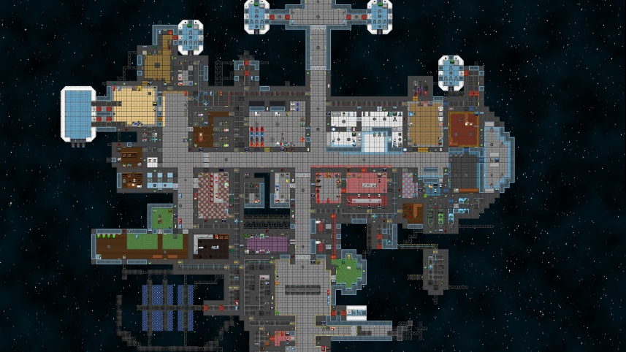

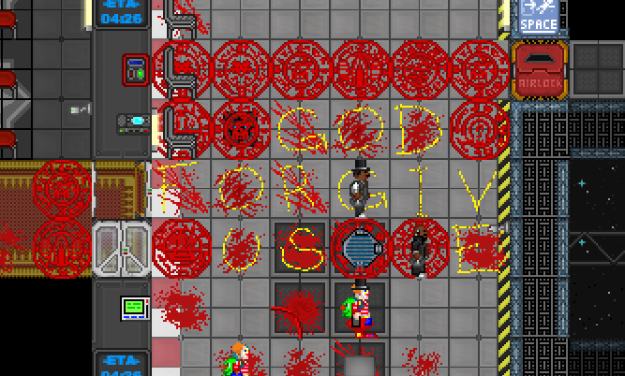

Mecânicas principais:

* O que acontece ao minar: Quando se minar algo como uma pedra ou uma árvore, logo que o minério desaparece ele deixa cair um item com determinado valor de quantidade (de 2-6 dependendo também depois de um balancing pass);
* Mineração: os jogadores começam por abater árvores com as suas próprias mãos, com essa madeira podem criar uma Workbench, com a Workbench(dentro do tópico de mineração) podem criar uma picareta de madeira, tal como um machado de madeira, podendo agora ir para uma mina para minar os próximos minerais, a pedra e o carvão, ao minar pedra o jogador precisará de uma picareta de pedra para avançar para os próximos minérios: estanho e cobre, com a junção destes dois minérios numa forja, o jogador pode criar bronze deixando-o criar novos equipamentos mais avançados, e com a picareta de bronze minera-se o ferro desbloqueando o aço. Com a picareta de aço pode-se embutir magia desbloqueando os 2 últimos e mais raros minérios, Adamantite e mythril;

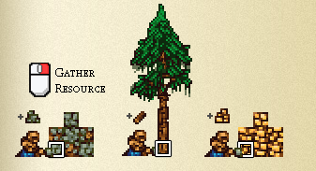

* Tipos de minérios:
  + Crafting com madeira: Todas as madeiras (Menos Elderwood) podem ser usadas para construção, como também usadas para criação de utensílios e escudos;
    - **Vários tipos de madeira:** Birch, Oak, Dark Oak, Spruce, Elderwood, tendo cada tipo os seus devidos stats como durabilidade, peso, e capacidade mágica, Spruce tem a maior durabilidade e consequentemente o maior peso, Elderwood tem a maior capacidade mágica sendo possível o uso de mais Mana para spell casting; Birch é a mais leve e a com menor durabilidade sendo boa para fabricar armas leves e de ataque rápido, Oak e Dark Oak são as meio termo sendo a Oak mais leve e mais usada para armas e a Dark Oak com maior durabilidade e maior peso sendo melhor para construções (É claro que se pode construir qualquer tipo de construções com qualquer tipo de madeira, sendo que a sua durabilidade seria maior ou menor);
    - **Madeira e magia:** Todas as madeiras têm a capacidade inata de armazenar Mana, todos os que queiram ser magos têm de criar um “bastão” (Do inglês Staff) com o qual podem usufruir mais das suas habilidades. Para criar um bastão mágico é necessário criar a workshop “Staff Workshop”;
  + Crafting com pedra:Com pedra pode-se criar uma Furnace, construções como muralha, utensílios de pedra (foice, armas crudes,picareta e machado);
  + Crafting com carvão:Pode-se criar tochas (Mais útil à noite, mas pode-se acender construções de madeira a arder, menos Elderwood) e se juntado a ferro na Furnace cria-se Aço;
  + Crafting com cobre: Com cobre podemos criar bronze (com a junção de estanho numa forja) e construções avançadas (See Advanced Construction Workshop);
  + Crafting com estanho: Usado no fabrico de bombas (See Chemical Workshop);
  + Crafting com bronze: Pode-se criar utensílios (armas, picareta, foice), armadura, escudos e instrumentos musicais;
  + Crafting com ferro: Cria-se utensílios e armadura, também usado nas construções;
  + Crafting com Aço: Cria-se utensílios e armadura;
    - **Aço e magia:** Pode-se embutir os utensílios e a armadura com magia (See Enchanting Workshop) para melhoramentos mágicos como mais dano, mais resistência a dano, etc;
* Crafting:
  + Picaretas:Criam-se inicialmente na Basic workbench, juntando 1 madeira e 3 do minério (Madeira ou pedra), para as picaretas metálicas usa-se a Blacksmithing Workshop;
  + Foice:Igual à picareta mas menos 1 minério;
  + Machados:Igual à picareta;
  + Swordmaking:
    - Para se criar uma espada tem de se levar os materiais necessários a uma Blacksmithing workshop (See Blacksmithing Workshop), Possivelmente será 3 Lingotes do metal escolhido, após moldarem na Anvil podem juntar uma madeira à escolha, criando uma Espada;

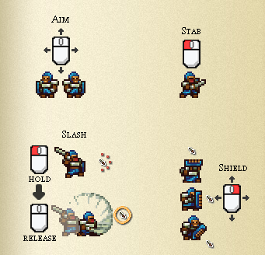

* Logística de minas->castelo (ou base):Os mineiros (ou aqueles encarregados de levar os minérios) podem levar os minérios à base a pé, mas podem também criar uma infraestrutura para salvarem precioso tempo:
  + Cavalos:Os jogadores podem treinar cavalos usando cenouras para fazer com que os cavalos gostem dos jogadores, após isso podem (possivelmente) andar a cavalo, ou podem conectar uma sela com bagagem, aumentando o inventário do cavalo significativamente, e criando uma maneira rápida e eficaz de levar os minérios da mina até à base;

* + Ferrovia:Os jogadores podem criar uma ferrovia e um Minecart, os minecarts levam mais minérios do que os cavalos podendo também ser ligeiramente mais rápidos, os Minecarts se contiverem minérios, não podem ser conduzidos pelos jogadores, para os enviarem podem adicionar outro minecart atrás e empurrar manualmente, ou podem lançar os minecarts;
* Archery:
  + Crafting: Usa-se 3 madeiras uma Archery Workshop para criar o arco desejado;
  + Para usar um arco não se pode usar armadura, mas fica-se com o andar e correr mais rápido;
  + Aponta-se com o rato, ao segurar o rato, o jogador coloca uma flecha no arco e aponta o arco, ao largar, a seta é lançada para onde o jogador está a apontar, com uma certa chance de desvio em que a seta se desvia o quão mais longe está o alvo;
  + Cada seta tem uma probabilidade de se partir ao atingir o alvo, impossibilitando a sua recolha, essa probabilidade aumenta com o uso de cada seta;

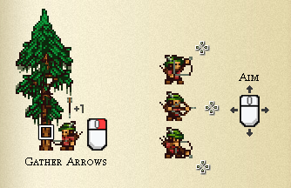

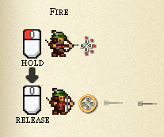

* Farming & Food:Utilizado para dar de comer a todos os jogadores, não há fome mas pode-se comer para restaurar partes de vida, pode-se pescar, caçar ou praticar agricultura; Dependendo do tipo de comida, será necessário diferentes tipos de processamento para tirar o máximo proveito de tal;

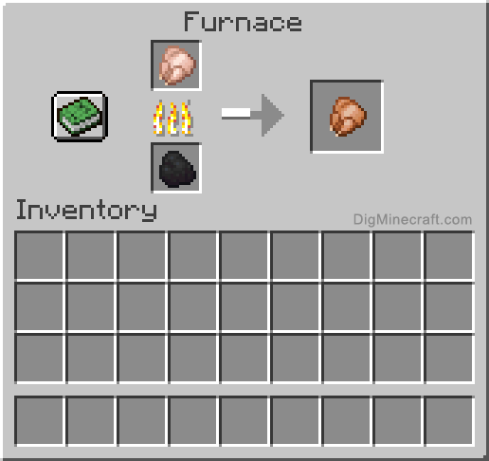

* + Carnes:Pode-se caçar vacas, porcos ou galinhas (e pescar peixe) para lhes retirar a carne, depois pode-se cozinhar tal carne numa Furnace para ser depois consumida por quem a precisar (Galinhas deixam ovos de vez em quando, e as vacas podem ser ordenhadas);
  + Cereais:Pode-se plantar cereais como trigo, é preciso lavrar um terreno (a beira de água, usando uma foice) para se poder plantar nele, após plantar é só preciso esperar uns minutos até o trigo estiver pronto para ser recolhido, ao recolher basta levar a um Bakery para o transformar em Pão ou bolos;
  + Vegetais:Semelhante a Cereais mas dão menos vida, são mais rápidos a crescer e não precisam de nada após recolhidos;
* Tipos de Construções:Para construir seja o que for, põe-se um blueprint no chão e constrói-se (com progresso bar) logo que o jogador tiver os materiais necessários, isto previne que jogadores de uma equipa adversária construa demasiado rapidamente em território inimigo;

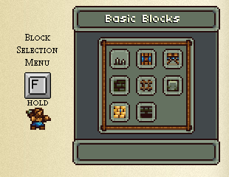

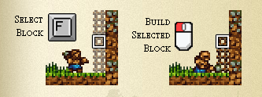

* + Workshops e Workbenchs:Cada Workshop funciona com um timer e uma lista de receitas possíveis, escolhe-se a receita e é retirado automaticamente os recursos necessários do inventário do jogador, começando um timer (em formato de progresso bar), no fim o item é colocado no inventário;

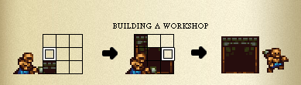

* + - **Basic Workbench:** Utilizado para fabricar utensílios crudes e todas as Workshops;
    - **Bakery:** Utilizado para a criação de pão e bolos, para pão é só preciso trigo, para bolos é preciso leite e ovos também;
    - **Blacksmithing Workshop:**
      * **Furnace & Molds:** Tem 4 espaços, espaço para carvão (Fuel), 2 para os minerais e 1 onde sai o resultado, mete-se carvão e o minério pretendido para derreter, após isso pode-se escolher entre vários moldes para formar esse minério derretido, naquilo que se pretende;
        + **Molds:** Há vários tipos de moldes disponíveis como moldes para construção, e moldes para fabrico de armas;
        + **Tipos de Moldes:** Beam (viga, para construção); Sword, shortSword, dagger, axe head (espadas e etcs…);
      * **Anvil:** Onde se refina as armas para terem o maior dano possível, como referência de jogo “Jacksmith”, o jogador teria de manualmente martelar a espada para lhe dar uma ponta afiada (Ou como um “mash e to forge” ou com um progresso bar, ou literalmente martelando manualmente como no jacksmith;

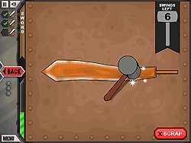

* + - * **Forge:** Jogadores aquecem aqui as armas para serem depois moldadas e refinadas na Anvil;
    - **Archery Workshop:**
      * **Arcos:** Podem ser criados com qualquer tipo de madeira, com Birch disparam mais rápido e com Elderwood têm mais mana;
      * **Grappling hook:** Usado por jogadores para trepar árvores e paredes, necessário um metal para o fazer, não se pode usar armadura para o poder usar;
      * **Flechas:** Podem ser feitas com qualquer madeira e qualquer metal, o tipo de metal determina o dano em geral, oak fazem normais, flechas de Birch são mais rápidas e precisas mas causam menos dano e mais probabilidade de se partirem, dark oak são duradouras mas mais lentas e com a mesma precisão que oak, Elderwood idênticas a oak mas com mais dano mágico;
    - **Staff Workshop:** Staffs são necessários para qualquer tipo de feitiço mágico que não seja embutido numa arma;
      * **Spells and casting:** Para lançar um feitiço é preciso ter um bastão em mão, apontar com o rato (segurando com o botão esquerdo) e clicar na tecla definida do feitiço;
        + **Fire ball:** Dispara uma bola de fogo, ao acertar explode causando dano e incendiando os arredores;
        + **Heal:** Dá vida a 1 pessoa que o jogador escolher, 70 pontos de vida durante 5 segundos;
        + **Healing circle:** Gera um círculo em que qualquer jogador (amigo e inimigo) pode recuperar vida, 150 pontos de vida por jogador durante 15 segundos;
        + **Lightning bolt:** Dispara um raio de trovão, ao acertar dá dano, para (do verbo parar) o alvo e salta para 2 outros inimigos vizinhos, dando menos dano;
        + **Magic missile:** Dispara um míssil mágico dando dano a 1 inimigo;
        + **Ice shard:** Dispara uma seta de gelo, ao atingir causa dano e causa lentidão no alvo;
    - **Chemical Workshop:** Usado para criar bombas e poções;
      * **Bombas:** Usando estanho para criar as bombas, cada bomba é capaz de tirar metade da vida de uma parede de madeira, e matar um jogador desprotegido no meio da bomba;
      * **Poções:** Os jogadores podem criar poções para se melhorarem ou causarem dano e frustração aos inimigos, existem poções como health regeneration, hurt, fire resistance, mana, etc;

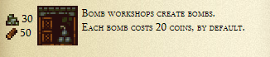

* + - **Siege Workshop:** Usado para a criação de Siege Weapons, armas de grande poder para destruição de construções inimigas ou crowd control, para melhor uso construir perto da base inimiga;
      * **Ballista:** Usado mais no topo de muralhas, pode matar jogadores com 1 tiro, e pode danificar Siege Weapons;
      * **Catapult:** Usado maioritariamente para crowd control, lança bolas que se desfazem no ar, aterram várias pedras pequenas causando dano em área;
      * **Trebuchet:** Usado para derrubar muralhas e construções inimigas;
      * **Siege Tower:** Jogadores podem encostar este à muralha inimiga, podem subi-la subindo à muralha inimiga;
      * **Battering Ram:** Usado para derrubar a porta da Gate Wall;

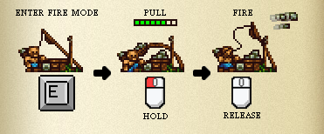

* + - **Advanced Construction Workshop:** Permite criação de muralhas mais avançadas, feitas de ferro;(?) (Needs more fleshing out)
    - **Enchanting Workshop:** Usado para embutir magia nos utensílios dos jogadores, para a usar é preciso experiência e research? na Library;
      * **Fire Aspect:** Faz com que cada hit incendeia o alvo;
      * **Ice affinity:** Cada hit provoca lentidão no alvo;
      * **Sharpness:** Aumenta o dano da arma embutida;
      * **Efficiency:** Usado em picaretas, aumenta o rendimento da mineração;
      * **Lightweight:** Usado em armadura, aumenta a velocidade do jogador;
      * **Projectile Protection:** Usado em armadura, diminui o dano recebido de flechas e projéteis em geral;
    - **Library:** Usado para ganhar experience points (ou fazer research?) e para desbloquear novos Spells;
  + Muralhas: Podem ser construídas com qualquer tipo de materiais tendo diferentes tipos de durabilidade dependendo do material escolhido;
  + Gate Wall: Tipo de muralha com uma porta grande, a porta só abre para os da mesma equipa, para o inimigo entrar tem de destruir a porta ou as muralhas adjacentes;
  + Spawning Crystal: É o spawn point para a respetiva equipa;
* Npcs: Todos os Npcs (Com exceção ao dragão) andam livremente e aleatoriamente pelo mapa;
  + Vaca: Ao matar dá drop a carne de vaca crua;
  + Porco:Ao matar dá drop a carne de porco crua;
  + Galinha:Ao matar dá drop a carne de galinha crua;
  + Cavalo: Pode ser “Tamed” para carregar mais minérios e materiais (Com a possibilidade de no futuro haver a opção de o montar e usar em luta);
  + Dragão:Há uma chance (alterável) de aparecer no mapa, voando e lançando fogo causando destruição, os jogadores são de certa forma obrigados a derrotá-lo, pois a destruição causada pode impedir a vitória;
* Modos de jogo standard:
  + Main mode: Consiste em destruir a Spawning Crystal inimiga, caso isso aconteça todos os soldados da equipa inimiga não podem voltar a renascer (O main mode pode em vez ser que a Spawning Crystal se destruída, a equipa que a destruiu ganha o jogo);
  + Capture the Flag: Onde cada equipa tem de infiltrar a base inimiga, pegar na flag e levá-la à sua base, ganha-se 1 ponto se a flag for capturada, mas não pode ser capturada se a flag da sua equipa não estiver na base;
  + Hardcore: Parecido com o Main mode exceto que a Spawning Crystal de ambas as equipas começa destruída;
  + Siege: Uma equipa começa com um castelo já feito incluindo muralhas e workshops, a equipa adversária tem só workshops, e Siege Weapons já feitas, o objetivo é haver uma Siege do castelo de uma forma mais rápida do que nos outros modos de jogo, para quem não quer esperar pela preparação dos minerais e construção dos castelos, o objetivo é igual à do Main mode;
  + Zombie survival: As duas equipas juntam-se para se defender contra hordas de zombies cada vez mais destruidoras (Pode durar infinitamente (Até todos os jogadores morrerem) ou ter um número determinado de rondas, pode também ter tempo de descanso até a próxima horda ou ser uma horda contínua);
    - **Vários tipos de zombies (Npcs):**
      * **Regular zombie:** Lento e com pouca vida, mas vem sempre em hordas de 30 ou talvez mais;
      * **Hunter:** Rápido, consegue correr até ao seu destino e também salta, ataques menos dolorosos mas rápidos;
      * **Tank:** Muita vida e mais rápido que um regular zombie, consegue facilmente fazer buracos nas construções;
      * **Spitter:** Mais vida e mais rápido que um regular zombie, fica a ver de longe e lança ácido que corrói as construções e os jogadores;
      * **Bomber:** tal como o Hunter corre até ao seu destino, mas explode no fim causando muito dano aos seus arredores (Construções, jogadores e outros zombies)
  + Blizzard: Como o Main Mode mas a visibilidade é reduzida devido a uma tempestade de neve, o chão vai ficando com cada vez mais neve e tochas e fire spells têm menor efeito (tanto em luz produzida como em dano, e não há possibilidade de acender construções);
* Mapas:Pode-se escolher entre os mapas pré-definidos ou escolher para gerar um mapa procedural;
  + Jungle: Opção que gera mapas com uma grande quantidade de árvores e relva, com uma menor quantidade de minas exploráveis:
  + Plains: Opção que gera mapas com grandes campos livres, quantidade de árvores e minas normais;
  + Desert: Opção que muda a relva para areia, velocidade de movimento reduzida em áreas com muita areia, introduz áreas com pedra areosa onde a velocidade de movimento é normal;
  + Snow: Parecido com o deserto mas muda para neve, velocidade de movimento reduzida sempre, possibilidade de os jogadores poderem usar utensílios como uma pá para retirarem neve de onde necessitarem;
  + Mountanous: Mapa com pouca relva e poucas árvores, muitas minas e minérios, mais probabilidade de chuva;
  + Pré-definidos:
* Voice chat & mensagens in game: Os jogadores podem falar por mensagens, global chat para todos poderem ler, team chat para só os da própria equipa poderem ler, e guild chat para falar só com os membros da sua guild;
* Mod support:O jogo seria conectado à steam workshop para fácil criação e upload de mods, como mapas, gamemodes, até mesmo minerais, armas Siege Weapons, etc…

15 Minutos de Gameplay:

Preparei com a minha guilda no nosso discord, foi-nos distribuídos tarefas a cada um, eu neste jogo vou ser mineiro, *Jogo Começa* vou abater estas árvores rapidamente, agora que tenho madeira vou criar uma basic workbench, afinal não é preciso porque um colega já a criou, vou criar então a minha primeira picareta e vou para a mina minar pedra, enquanto que estou na mina a minar fomos atacados pela equipa inimiga e perdemos a posse dessa mina, dou respawn peço ao chefe da guilda para me mudar para um guerreiro e crio uma espada de pedra com os recursos que os outros mineiros deixaram, junto-me a outros jogadores e atacamos a mina, recuperando-a, neste jogo servirei melhor se for um guerreiro portanto assim permanecerei o mesmo, vou-me juntar à frontline mas preciso de armadura e armas melhores, como ainda é cedo ainda não têm muita armadura portanto vou ter de me contentar por uma espada melhor simplesmente, estou agora na frente há muitos amigos e inimigos a morrer, dou umas espadadas nuns inimigos mas são muitos, fui ferido com uma seta! Volto para trás para recuperar vida mas não é preciso, um feiticeiro da minha equipa chegou com Healing spell, já tenho vida e volto para a frontline.